VYFÚKAVAČ VODY A SUŠIČ PHOENIX ZEPHIR 2200W

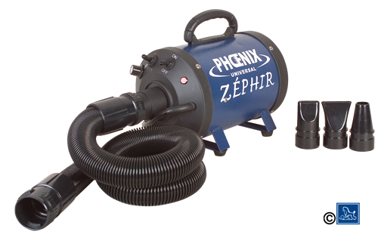

- prepínač On/Off
- prepínač teplotných režimov
- otočný regulátor fúkacej sily

Bezpečnostné pokyny:

  - Nikdy nezakrývajte otvory nasávania vzduchu, ani otvor pre vyfúkavanie vzduchu pokiaľ je zariadenie spustené.
  - Je to elektrické zariadenie, zabráňte styku zariadenia s vodou, vyhýbajte sa práci vo vlhkých priestoroch.
  - Zariadenie je určené výhradne pre použitie v elektrickej sieti 230V/50Hz.

Použitie:

- Pripojte hadicu s vhodným nástavcom k zariadeniu.
- Zariadenie pripojte pomocou elektrického kábla k el. sieti a zapnite prepínač On/Off do polohy On.
- Pomocou prepínača teplotných režimov zvoľte vhodnú teplotu fúkania.
- Pomocou regulátora fúkacej sily navoľte silu prúdiaceho vzduchu.

Údržba:

V zadnej časti prístroja sa nachádzajú 3 otvory, cez ktoré sa nasáva vzduch. Kvôli funkčnosti prístroja musia byť chránené penovými filtrami, aby sa do prístroja nedostávali čiastočky prachu a zvieracie chlpy, ktoré by ho mohli poškodiť.

Filtre musia byť pravidelne čistené, pretože cez znečistený filter vzduch do zariadenia neprúdi správne a v dostatočnej miere. Prístroj stráca výkon a môže sa poškodiť.

Odstráňte kryt filtrov, odskrutkovaním istiacej skrutky v zadnej časti prístroja. Vyberte penové filtre a starostlivo ich zbavte nečistôt a vyprášte všetky zvyšky prachu. Nasaďte späť vyčistené filtre a kryt, ktorý zaistíte istiacou skrutkou.

Záruka:

V prípade dodržania zásad údržby je záruka na zariadenie 24 mesiacov.

